Государственное бюджетное общеобразовательное учреждение

1580 города Москвы

Сайт для изучения английского языка “Langu”

Участник:

обучающиеся 10 “В” класса ГБОУ Школы №1580

Бондаренко Анна Павловна

Просандеев Валерий Алексеевич

Чекунова Вера Михайловна

Руководитель:

Гришина Арина Александровна

**г. Москва. 2024г.**

**СОДЕРЖАНИЕ**

Оглавление

ВВЕДЕНИЕ 3

ЦЕЛИ И ЗАДАЧИ 4

1 РАЗРАБОТКА 5

1.1 Анализ потребностей пользователей 5

1.2 Проектирование 5

1.3 Создание дизайна 8

1.4 Создание страниц 11

1.5 Работа с базой данных 11

1.6 Разработка интерактивных квестов 14

2 ТЕСТИРОВАНИЕ 16

2.1 Функциональное тестирование 16

2.2 Чёрный ящик 16

2.3 Оценочное тестирование 16

ЗАКЛЮЧЕНИЕ 17

СПИСОК ИСПОЛЬЗОВАННЫХ ИСТОЧНИКОВ 18

# ВВЕДЕНИЕ

Сайт “Langu” представляет собой онлайн-ресурс для изучения английского языка через интерактивные квесты. Пользователи могут погружаться в увлекательные сценарии, решая задачи и упражнения, что позволяет им активно применять полученные знания на практике.

Интерактивные квесты представляют собой эффективное решение, создавая динамичную образовательную среду, где учащиеся могут применять теоретические знания на практике. Этот подход развивает критическое мышление и словарный запас, что важно для достижения высокого уровня владения языком.

В условиях стремительного роста интереса к онлайн-обучению и гибким образовательным форматам, сайт отвечает современным требованиям учащихся, предоставляя доступный и эффективный способ изучения языка. Традиционные методы обучения часто не удовлетворяют потребности студентов в практическом применении языка, в то время как интерактивные квесты делают процесс обучения увлекательным и мотивирующим. Это особенно важно в мире, где знание английского языка открывает двери к карьерным возможностям и межкультурному общению.

# ЦЕЛИ И ЗАДАЧИ

Цель: разработать сайт, который будет иметь интерактивные игры, квесты, словарь для запоминания слов, систему обратной связи, и обеспечит пользователям эффективный процесс изучения английского языка, а также возможность практического применения знаний.

Задачи проекта:

* Проектирование (диаграммы, схемы, таблицы, обоснование выбора ЯП).
* Создание макета (дизайна).
* Создание страниц.
* Осуществление миграций с базой данных.
* Разработка интерактивных квестов.

# 1 РАЗРАБОТКА

## Анализ потребностей пользователей

Первый и важнейший этап разработки ‒ проведение анализа требований и ожиданий пользователей, что стало основой для всего последующего процесса разработки. Было проведено исследование среди потенциальных пользователей: школьников и студентов, направленное на выявление образовательных, технологических и визуальных предпочтений, мотивации к обучению.

## Проектирование

Сообщение между страницами представлено на диаграмме 1.

FAQ

Help

Home

Contact us

About

Login

Games

Map

Games

About

Logged in?

Locations

About

Диаграмма 1 – Связь страниц

В таблицах 1-2 приведены описания возможных действий пользователя в играх и квестах. В таблице 3 описана система регистрации.

|  |  |  |
| --- | --- | --- |
| Описание задания | Действие пользователя | Отклик системы |
| Вписать правильное по смыслу слово в промежуток текста  Таблица 1 – Действия пользователя в упражнениях  Таблица 1 – Действия пользователя в упражнениях | Ввод текста с клавиатуры (автоматически раскладка английская, строчные буквы)  Продолжение таблицы 1 | Проверяет слово на правильность написания, ошибку подсвечивает красным |
| Выбрать из выпадающего списка правильное слово (объект) | Выбор кнопки с ответом из выпадающего списка | Проверка, ошибку подсвечивает красным |
| Заполнить несколько пропусков | Выбор (ввод) нескольких ответов | Проверка, неправильные ответы подсвечивает красным, верные - зеленым |

|  |  |
| --- | --- |
| Действия пользователя | Отклик системы |
| Наведение курсора на слово в тексте | Выводится окошко с переводом слова на русский язык, кнопка для воспроизведения произношения слова, кнопка для добавления слова в словарь |
| Выбор реплики в диалоге | Реплики влияют на продвижение сюжета квеста, различные ответы могут привести к разному итогу |
| Кнопка “Home” | Возвращает пользователя на страницу карты без сохранения прогресса |
| Кнопка “Return” | Возвращает пользователя на реплику назад |

Таблица 2 – Действия пользователя в режиме квеста

|  |  |
| --- | --- |
| Пользователь | Система |
| Есть аккаунт | Запрашивает данные почты, пароль. Нет доступа к данным других пользователей |
| Нет аккаунта | Запрашивает данные почты, пароль, подтверждение пароля. Нет доступа к данным других пользователей |
| Администратор | Запрашивает данные почты, пароль. Может просматривать прогресс зарегистрированных пользователей |

Таблица 3 – Регистрация, права пользователей на сайте

Выбор языков программирования обусловлен данными особенностями:

-Простота и читаемость синтаксиса Python позволяет разработчикам быстро писать и читать код, что особенно важно при работе в команде и поддержке проекта.

-Django, как высокоуровневый веб-фреймворк, позволяет быстро создавать веб-приложения. Он предоставляет множество встроенных функций, таких как аутентификация, администрирование, управление базами данных и обработка форм.

-Django следует принципу "модульности", что позволяет легко организовывать код и повторно использовать его в разных проектах.

-Django подходит как для небольших, так и для крупных проектов. Он может легко справляться с увеличением нагрузки и объемов данных.

-Django поддерживает работу с различными базами данных (PostgreSQL, MySQL, SQLite и другими) и предоставляет ORM (Object-Relational Mapping), что упрощает взаимодействие с базой данных и позволяет работать с данными на более высоком уровне абстракции.

-HTML является основным языком разметки для веб-страниц и поддерживается всеми веб-браузерами, он легко интегрируется с другими веб-технологиями.

-HTML позволяет эффективно структурировать и организовывать контент на странице, используя различные элементы (заголовки, абзацы, списки, таблицы и т.д.).

## Создание дизайна

Для создания дизайна страниц была выбрана программа Figma.   
Элементы дизайна:

* Цветовая палитра: дизайн использует яркую цветовую палитру с фиолетовыми, розовыми и синими оттенками. Эти цвета передают ощущение игривости, современности и профессионализма. В режимах квестов используются песочные оттенки для передания атмосферы приключения.
* Типография: выбор шрифта чистый и легко читаемый, что улучшает удобство использования.
* Макет и структура: страница хорошо структурирована с четкой иерархией. Заголовок с навигационными ссылками, заметные заголовки, форма входа и контрастные кнопки призыва к действию расположены логично.

- Изображения: иллюстрации добавляет визуальный интерес.

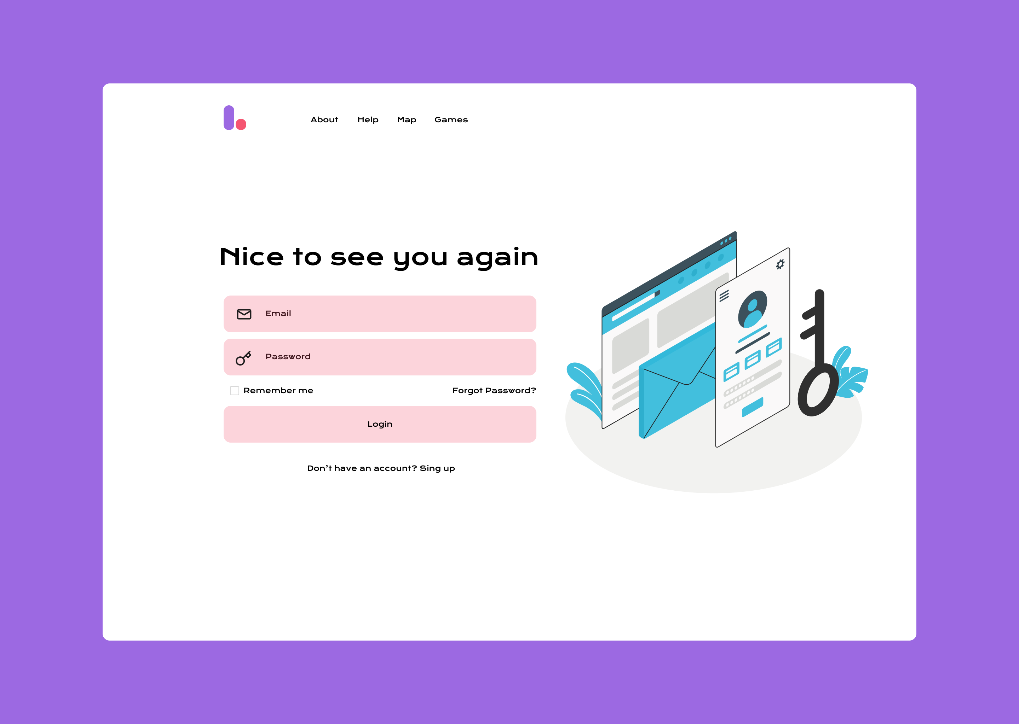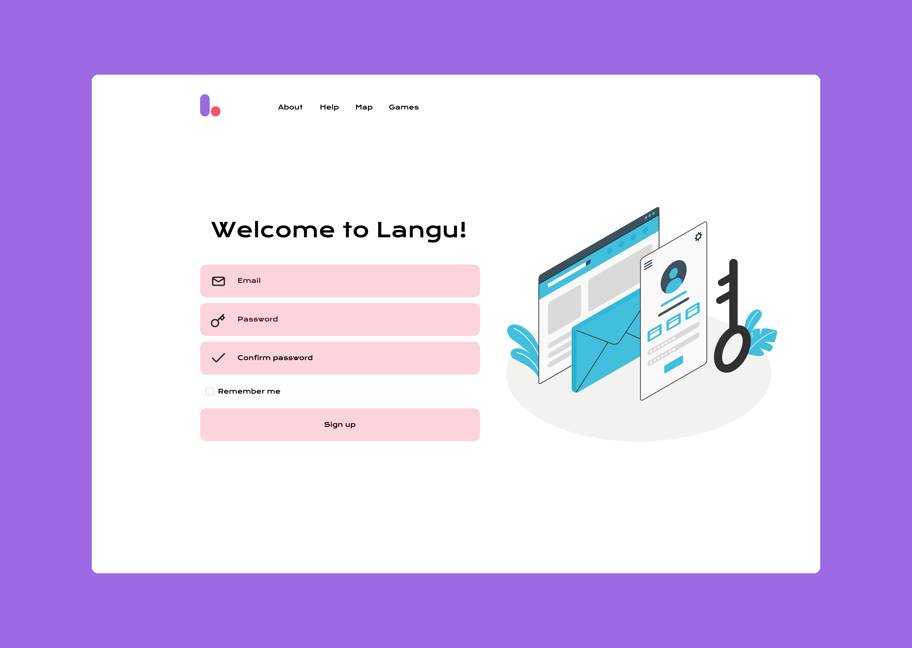

Рисунок 1 - Страница входа Рисунок 2 - Страница регистрации

Верстка — это процесс создания структуры веб-страницы с использованием языка разметки HTML, который позволяет показывать страницы и контент, размещенный на них, в заданном порядке. Основные элементы верстки включают: шапку сайта, блок навигации, основной блок страницы, низ сайта, всплывающие панели. Примерный макет изображён на рисунке n. Для данного приложения было решено использовать: блок навигации, основной блок страницы, низ сайта(footer). 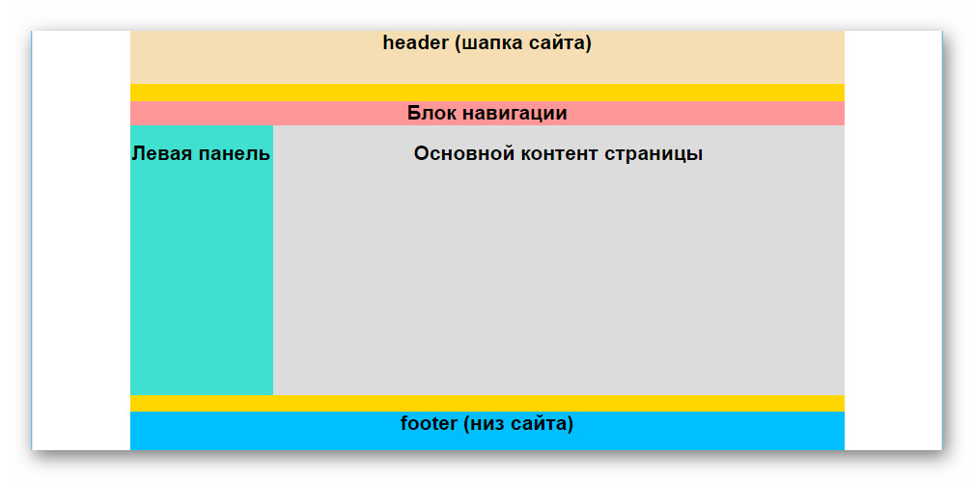

Рисунок 3 - Макет страницы сайта

Страницы входа и регистрации отличны (рис. 1,2). Форма входа имеет четкие и знакомые поля. Ссылка "Забыли пароль?" отвечает на общую потребность пользователей. Дизайн главной страницы (рис. 4) визуально привлекателен, контрастные кнопки призывают начать обучение, кнопки навигации и регистрации расположены в шапке сайта.

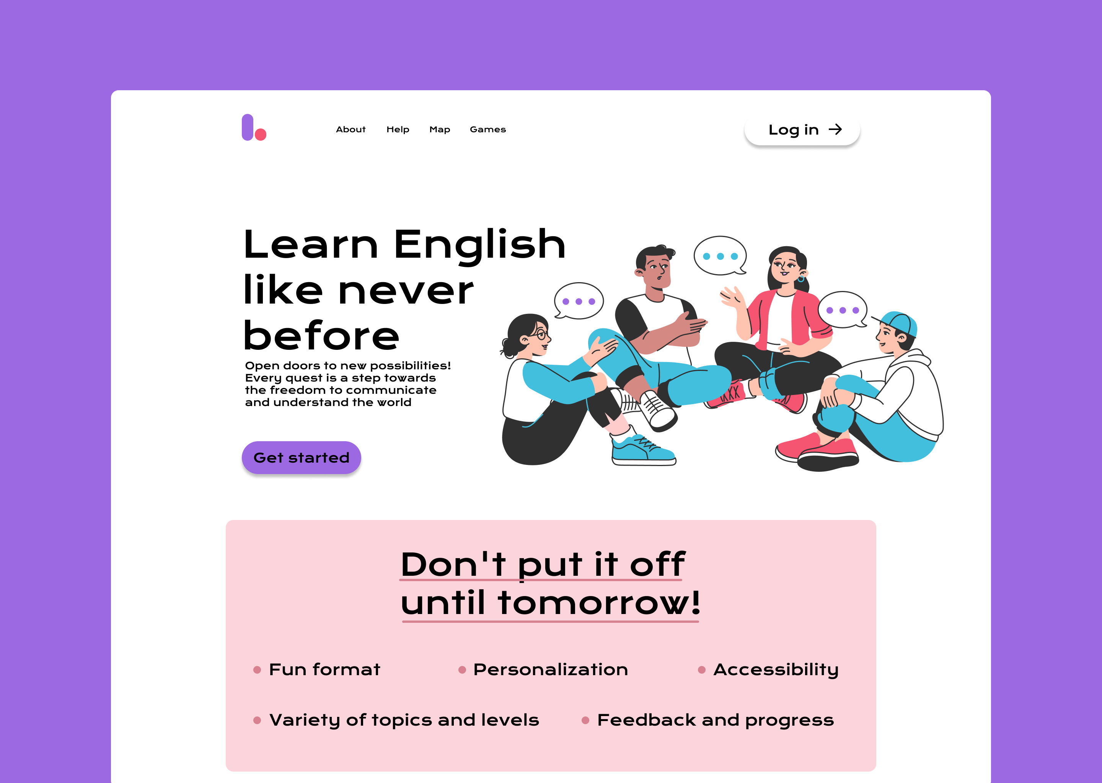

Рисунок 4 - Макет главной страницы

При переходе в квест, (рис.5) основной цвет страницы заменяется на песочный для имитации пергамента карты. Кнопки для навигации по сайту остаются в шапке сайта. По мере прохождения локаций, они будут отображаться красным крестом на карте.

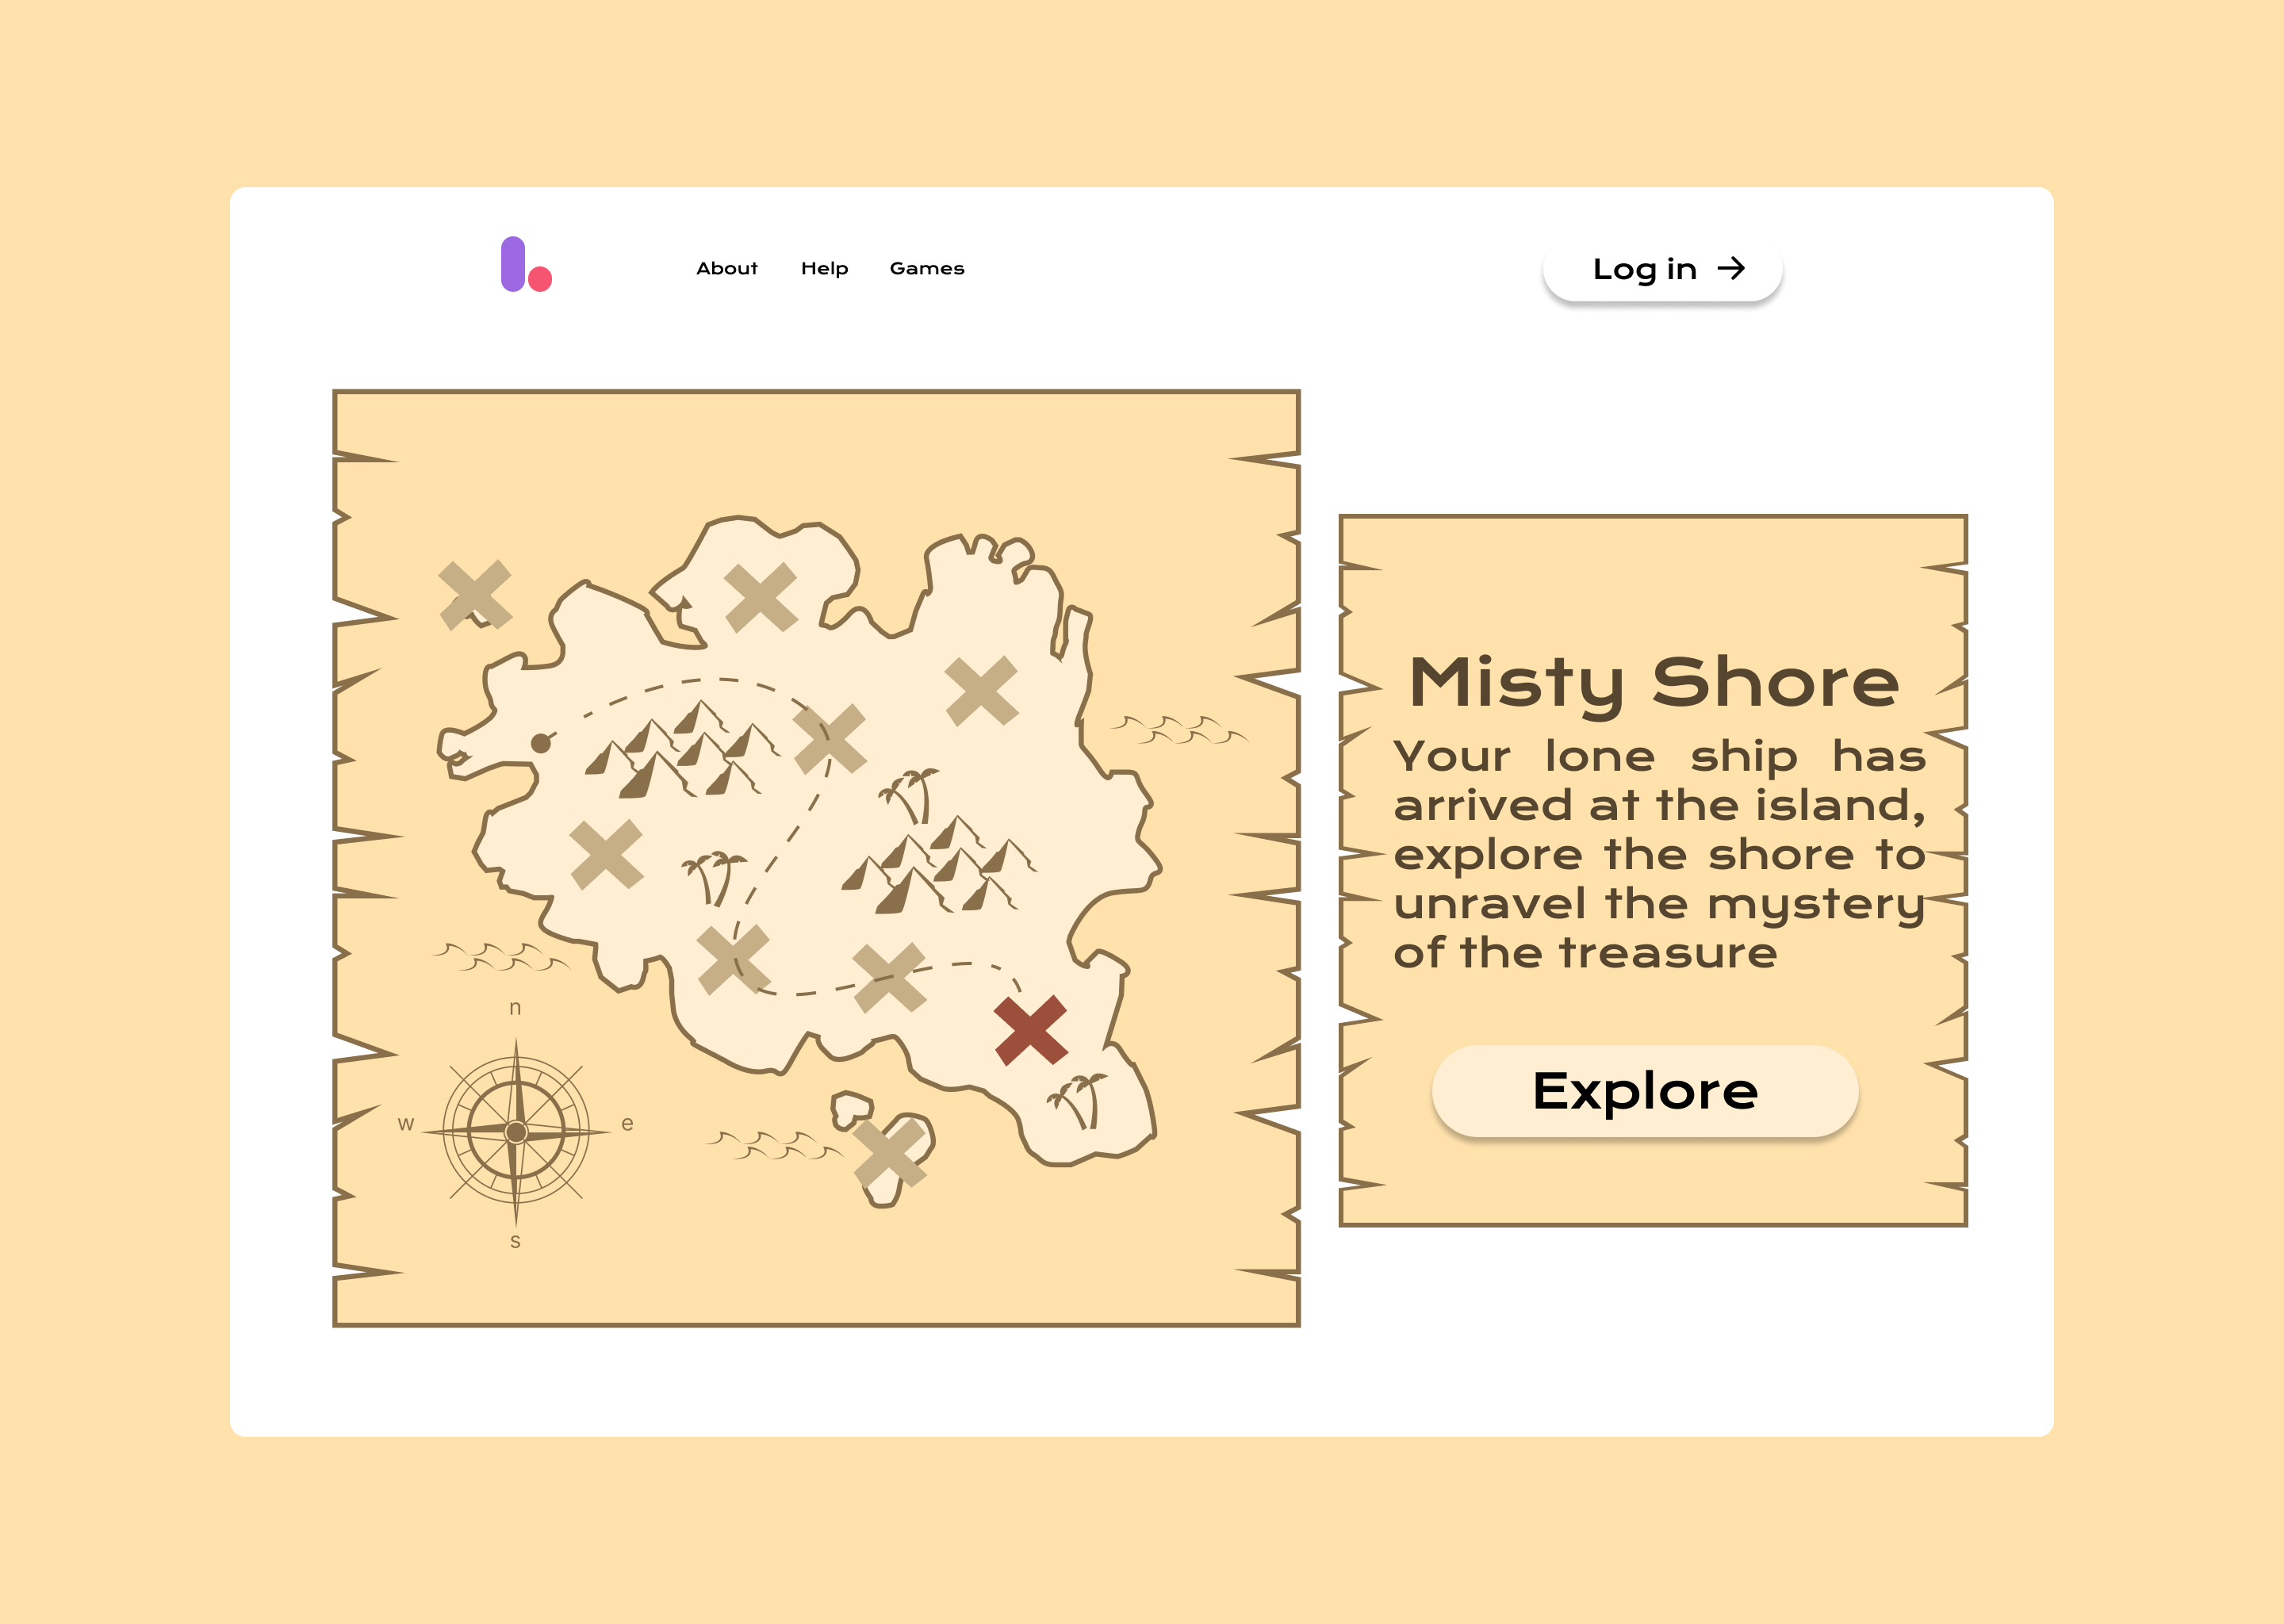 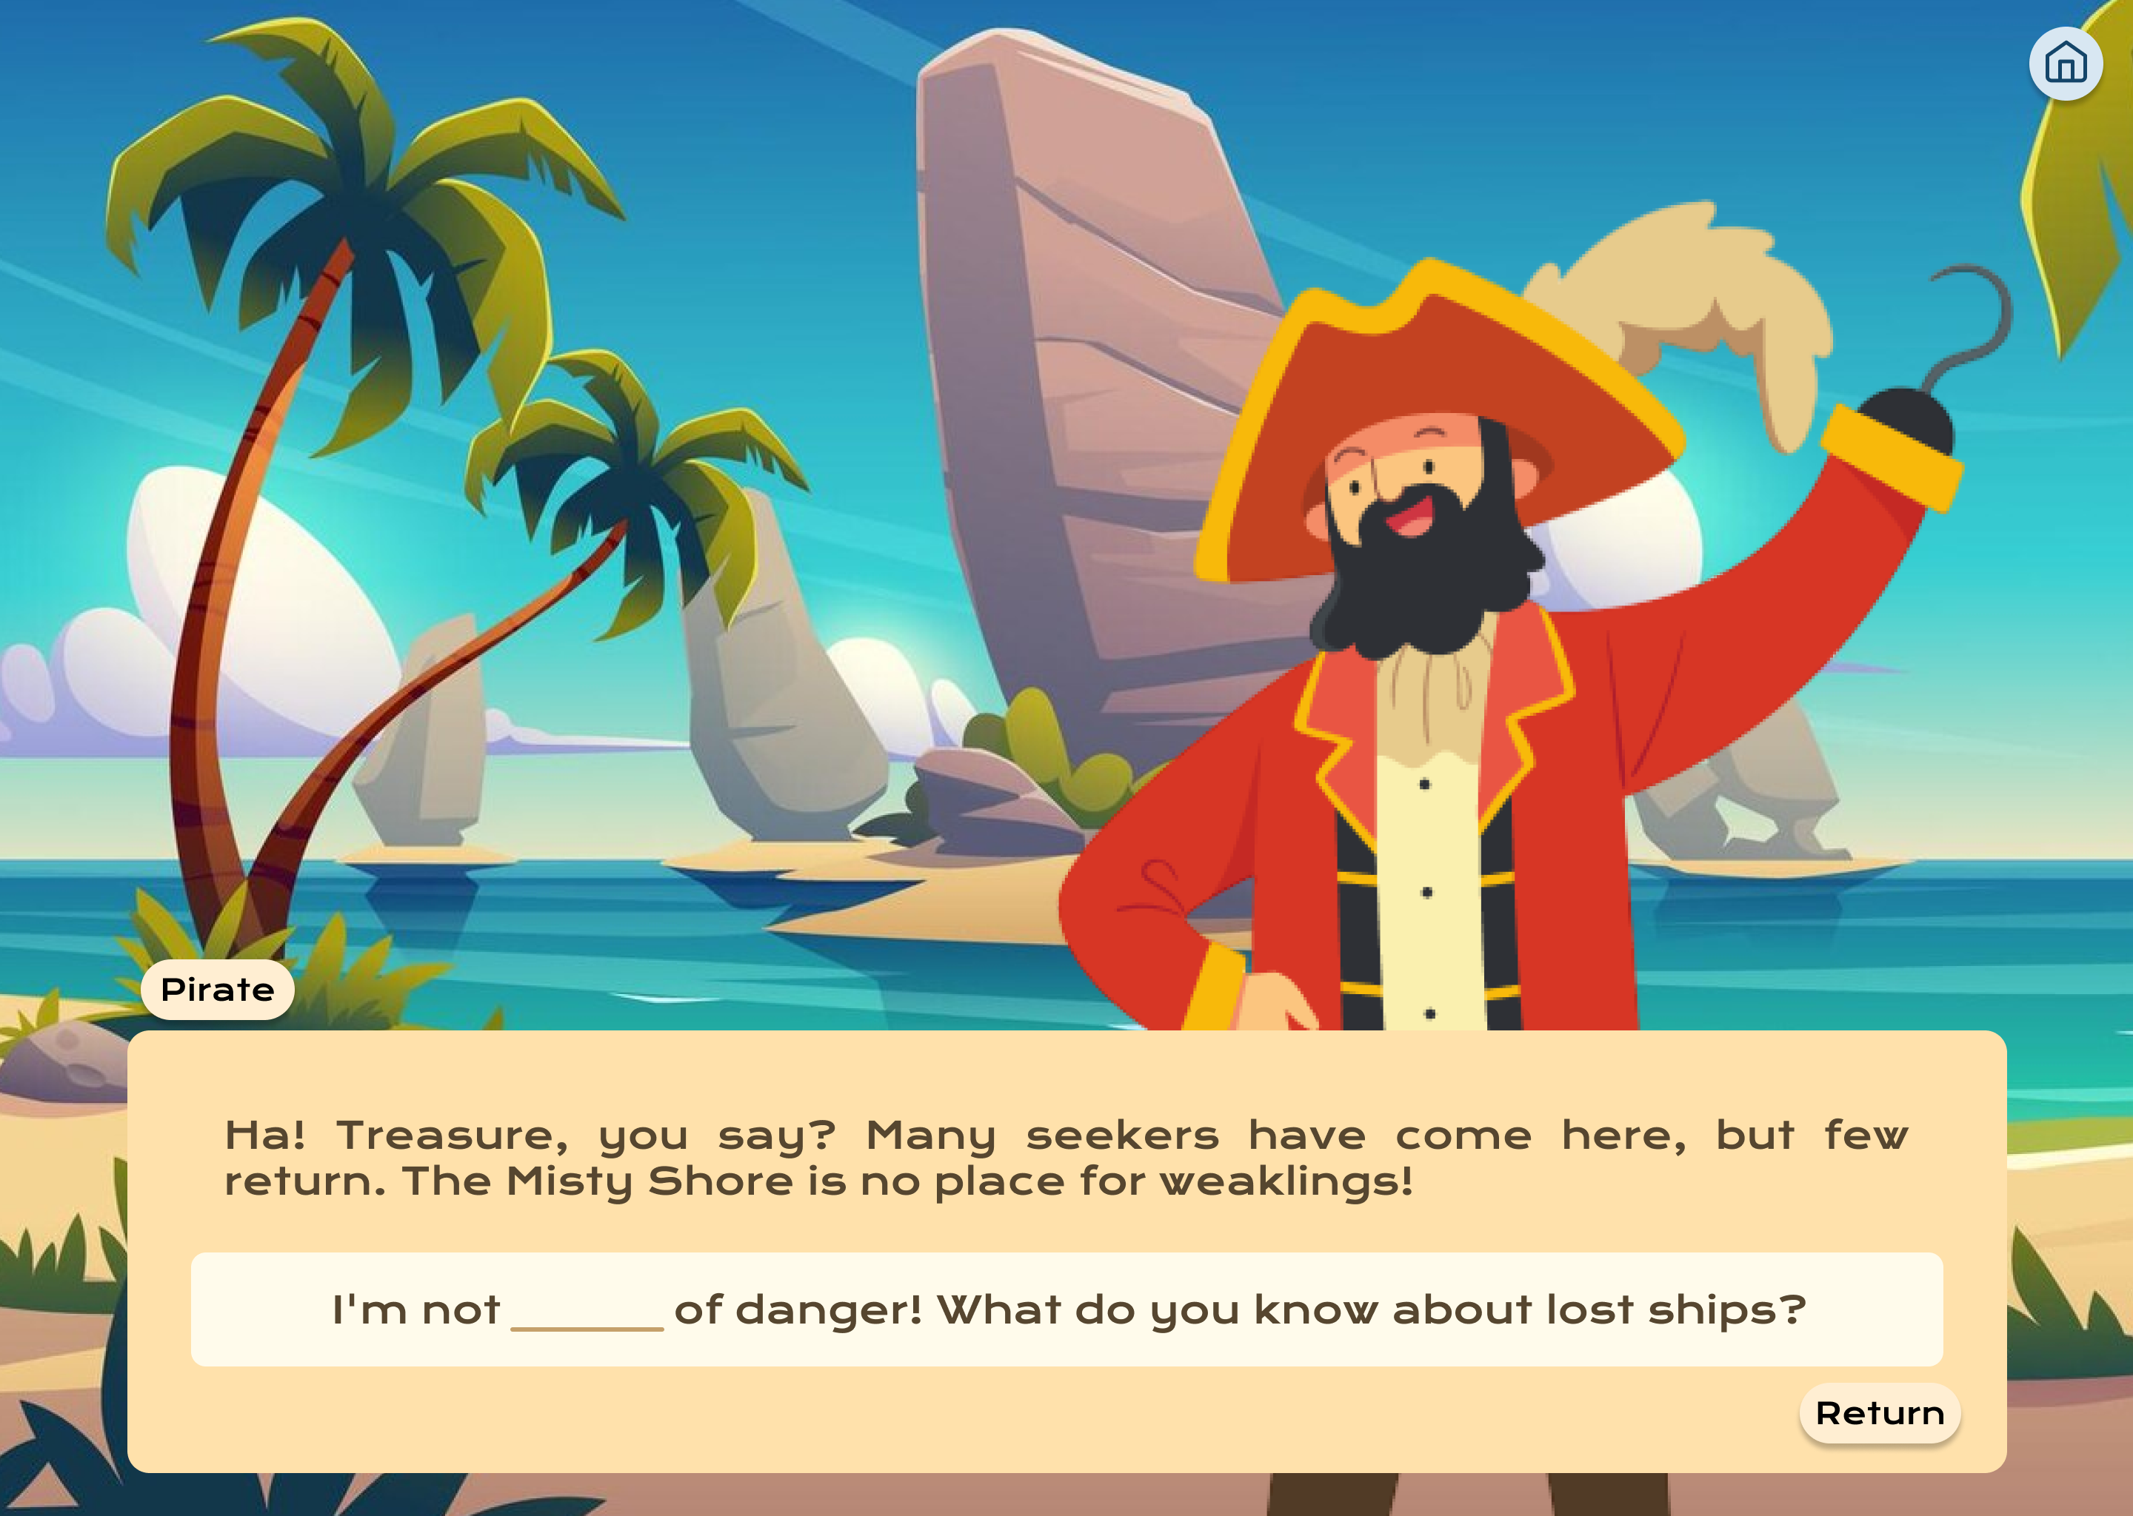

Рисунок 5 – Страница карты игры Рисунок 6 – Визуал квеста, диалог с персонажем

На рисунках 6-8 представлены скриншоты режимом квестов. Кнопки навигации заменяются на единственную кнопку, переводящую на страницу карты. Изображения на фоне динамичны, перемещаются по ходу изучения локации. В диалоге, над репликой отображается имя персонажа, сам персонаж движется. При наведении на слова отображается окно с переводом слова, кнопки для прослушивания произношения и добавления слова в словарь (рис 7). Может появляться выпадающий список для выбора правильного ответа в определенных упражнениях (рис. 8).

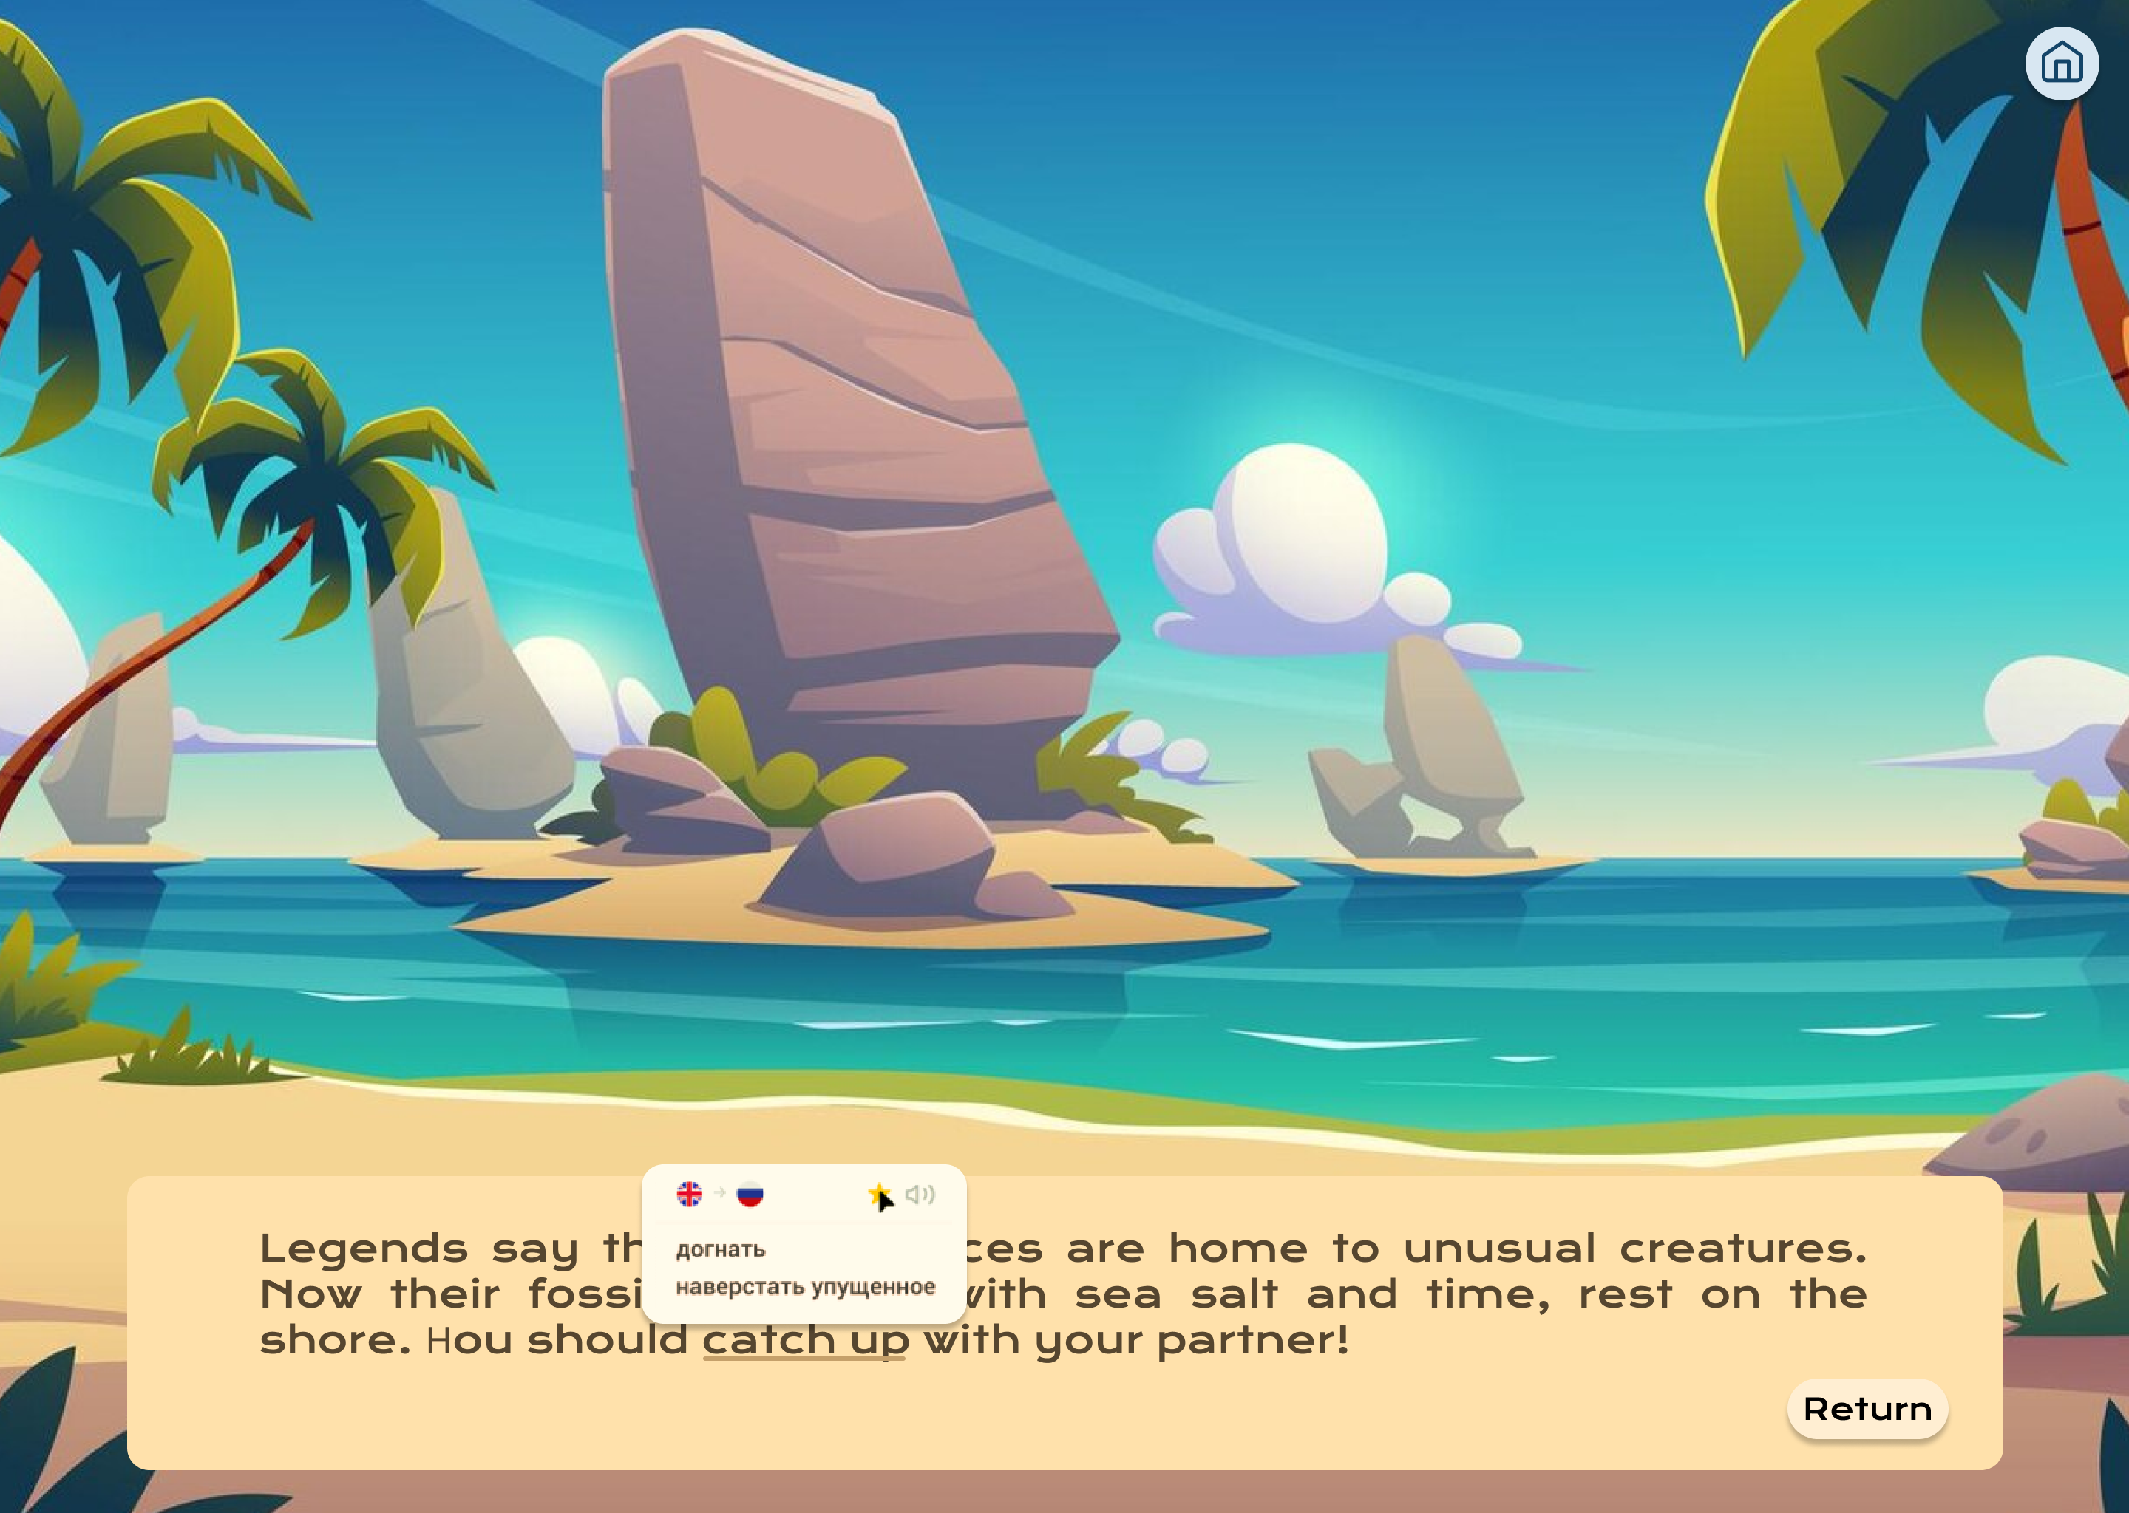 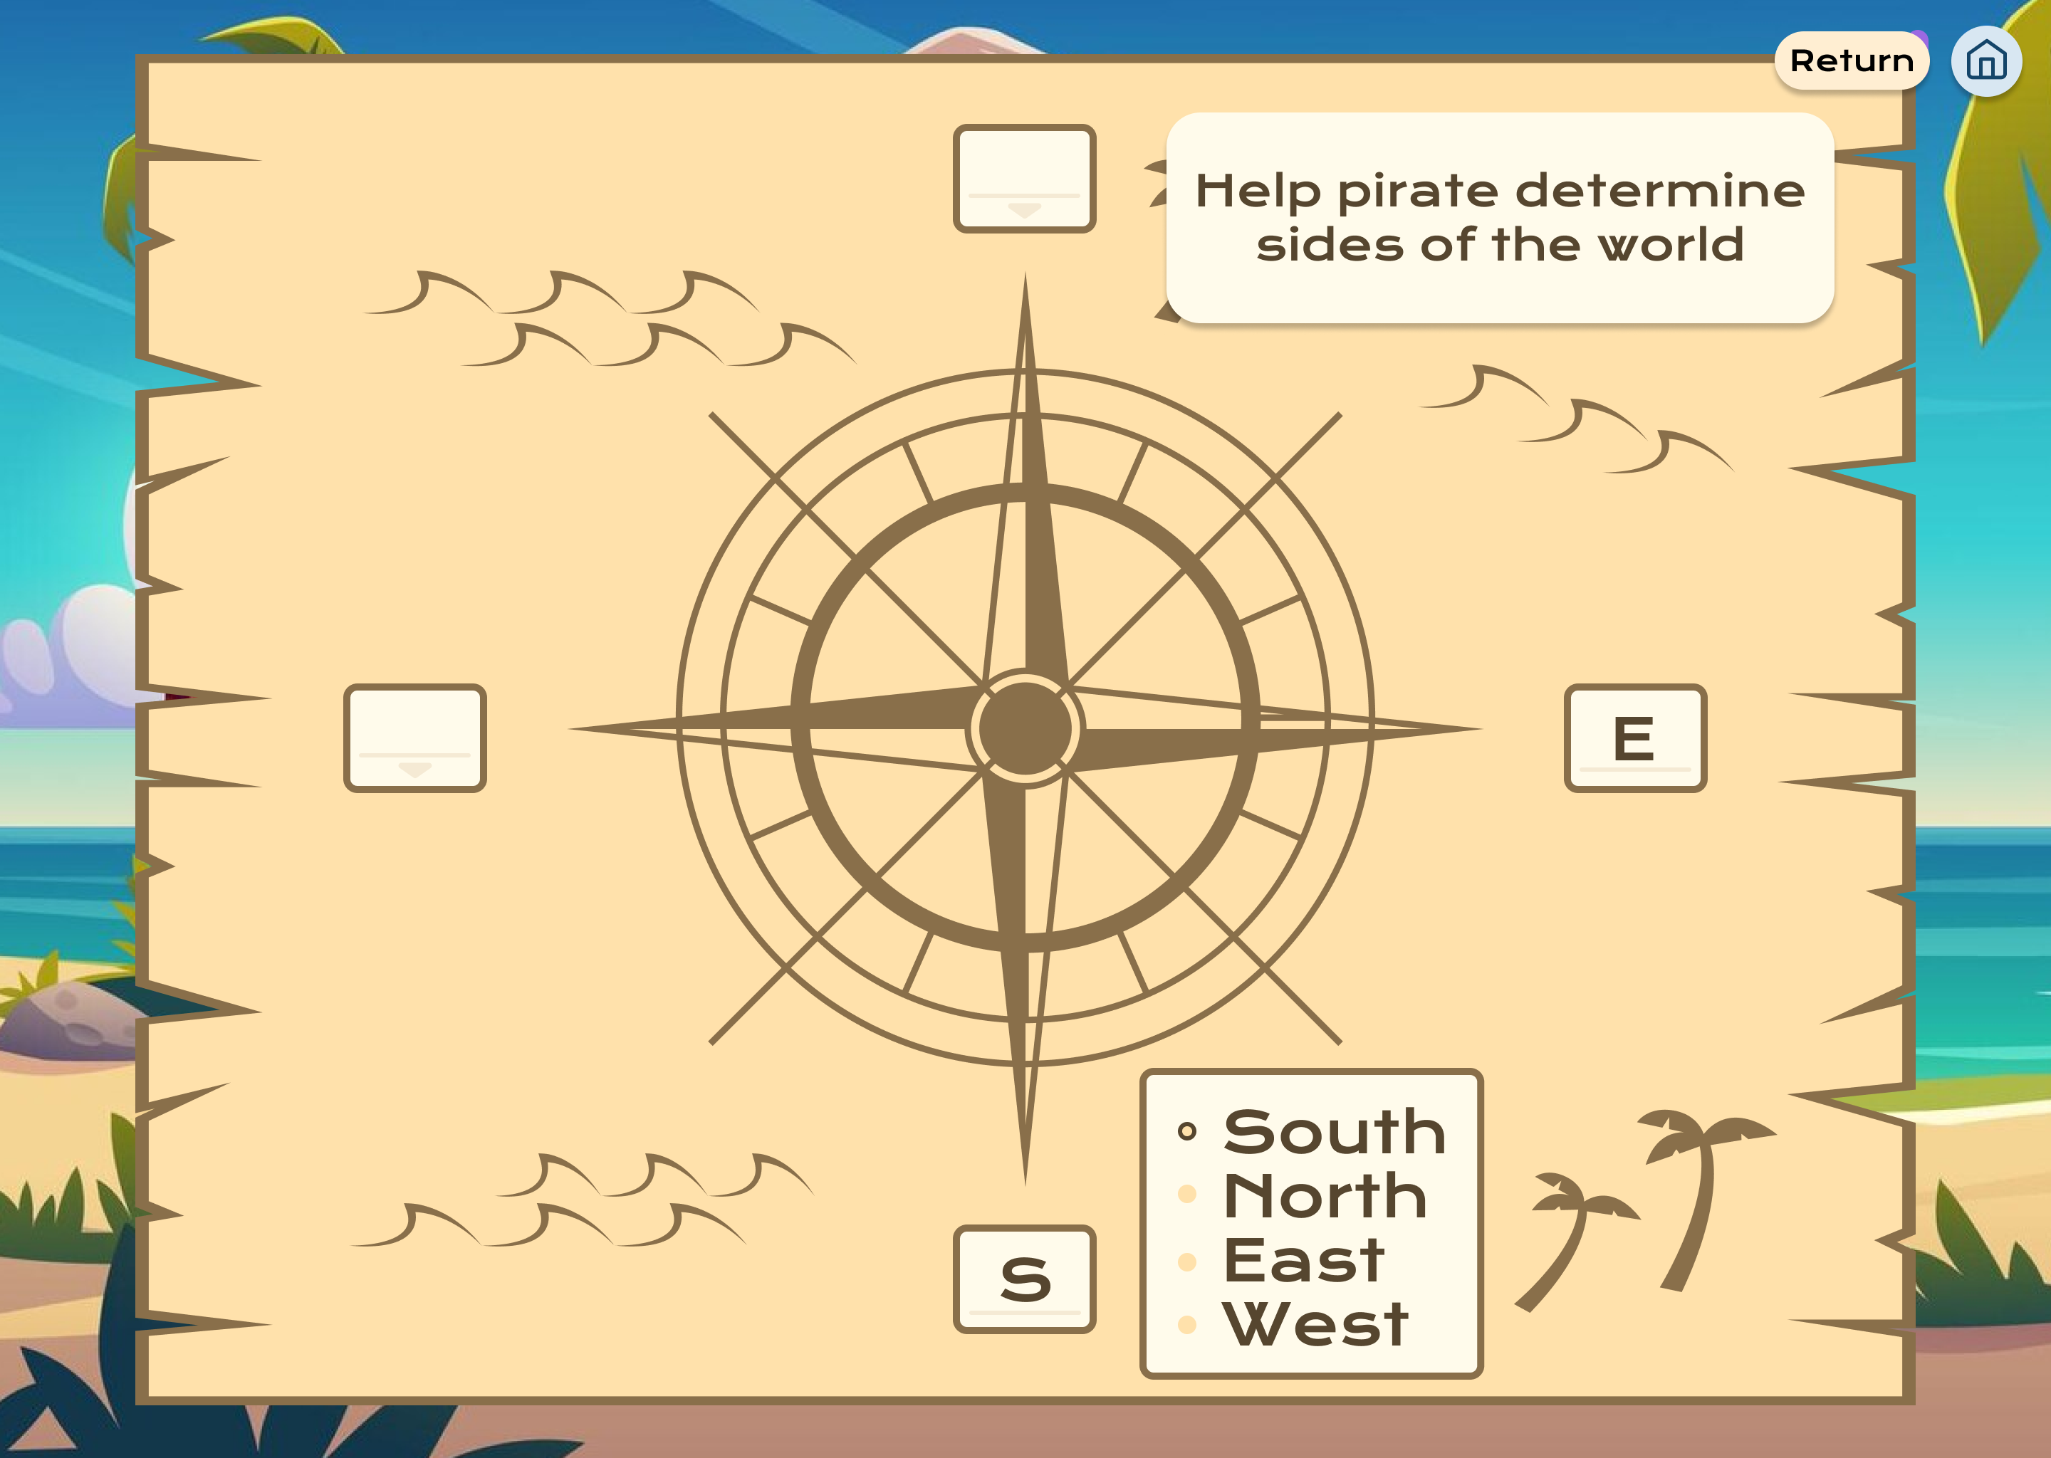

Рисунок 7 – Перевод слова из текста Рисунок 8 – Упражнение на выбор слова

## Создание страниц

Рассмотрим создание страниц на примере страниц: home.html, help.html. На страницах с помощью тега <div> создаём контейтеры сайта. Страницы заключают в себе 3 главных объекта: header, main, footer. JS - схемы, а также JS - скрипты на сайте не используются. HTML шаблоны также не используются. Примеры HTML-кода страницы представлены на листинге 1-2.

## Работа с базой данных

В листинге 3 определяется модель User, наследуемая от базовой модели AbstractUser. Класс User расширяет базовую модель пользователя (AbstractUser) Django. Это позволяет добавить дополнительные поля и функциональность к стандартной модели. Поле groups представляет собой связь "многие-ко-многим" с моделью Group Django. Оно указывает, что пользователь может принадлежать нескольким группам, а каждая группа может содержать несколько пользователей.

Параметры:

- verbose_name: задает понятное имя для отображения в админке и формах.

- blank=True: разрешает поле быть пустым (необязательным).

- help_text: текст подсказки, который будет отображаться рядом с полем в форме.

- related_name: имя обратной связи для доступа к пользователям через группу.

- related_query_name: имя для использования в запросах при обращении к этой связи.

Поле user_permissions аналогично полю groups, но связывает пользователя напрямую с конкретными разрешениями. Параметры у него такие же, как и у поля groups.

Представление кода на листинге 4 отвечает за обработку формы входа пользователя. Оно защищено декоратором @login_required, поэтому доступ к нему возможен только для уже авторизованных пользователей. Если метод запроса — POST (пользователь отправил форму), то данные проверяются на действительность.

- Если форма корректна, вызывается функция authenticate для проверки введённых данных (логин и пароль).

- Если проверка успешна, выполняется вход пользователя с помощью функции login, после чего он перенаправляется на главную страницу ('/').

- В случае ошибки возвращается та же страница с сообщением об ошибке.

- Если метод запроса не POST, то создаётся пустой экземпляр формы LoginForm и передаётся в шаблон для отображения.

Остальные представления отвечают за отрисовку шаблонов html (соответственно страниц сайта)

<body>

<div id="header">

<div id="elem">

<a href="home.html">

<div id="logo"><div id="purp"></div><div id="r"></div>

</div>

</a>

<a href="about.html" id="head"><div id="about">About</div></a>

<a href="help.html" id="head"><div id="about">Help</div></a>

<a href="map.html" id="head"><div id="about">Map</div></a>

<a href="games.html" id="head"><div id="about">Games</div></a>

<a href="login1.html" id="login">

<div id="txtlogin">Log in</div>

<img src="https://cdn0.iconfinder.com/data/icons/chinese-new-year-2019-1/512/1068_arrow_forward_arrows_right-1024.png"

style="width: 10%;height: 50%;margin-top: 2%;margin-left: 10%;" alt="a.png">

</a>

</div>

<div id="headline"></div>

</div>

<main id="bg">

<div id="bg2">

<div id="f">

<div id="info">

<img src="https://i.yapx.ru/YRVDZ.png" alt="guys.png" id="pics">

<div id="learn"><strong> Learn English<br> like never<br> before</strong></div>

<div id="opendoors">

Open doors to new possibilities!<br>

Every quest is a step towards<br> the freedom

to communicate<br> and understand the world

</div>

<div id="getstart"><strong>Get started</strong></div>

</div>

</div>

<div id="features">

<div id="f1">Don't put it off<br> until tomorrow!</div>

<div id="blockf1">

<div id="bl">

<div id="bl1">Fun format</div>

<div id="bl1">Personalization</div>

<div id="bl1">Accessibility</div>

</div>

<div id="bl">

<div id="bl2">Variety of topics and levels</div>

<div id="bl2">Feedback and progress</div>

</div>

</div>

</div>

<div id="footline"></div>

<div id="footer">

<div id="ico">

<a href="https://t.me/annbono"><img src="https://i.yapx.ru/YSKii.png" alt="tg.png" id="tg"></a>

<a href="https://vk.com/anna_bondo"><img src="https://i.yapx.ru/YSKjR.png" alt="vk.png" id="ic"></a>

</div>

<div id="sweets">

<strong>Info</strong> · <strong>Support</strong> · <strong>Marketing</strong><br>

<strong>Terms of Use</strong> · <strong>Privacy Policy</strong>

</div>

<div id="cop">

© 2024 @lageexforever

</div>

</div>

</div>

</main>

</body>

Листинг 1 — Код главной страницы

<body>

<div id="header">

<div id="elem">

<a href="home.html">

<div id="logo">

<div id="purp"></div>

<div id="r"></div>

</div>

</a>

<a href="about.html" id="head"><div id="about">About</div></a>

<a href="help.html" id="head"><div id="about">Help</div></a>

<a href="map.html" id="head"><div id="about">Map</div></a>

<a href="games.html" id="head"><div id="about">Games</div></a>

<a href="login1.html" id="login">

<div id="txtlogin">Log in</div>

<img src="https://cdn0.iconfinder.com/data/icons/chinese-new-year-2019-1/512/1068_arrow_forward_arrows_right-1024.png"

style="width: 10%;height: 50%;margin-top: 2%;margin-left: 10%;" alt="a.png">

</a>

</div>

<div id="headline"></div>

</div>

<main id="main">

<div id="bg2">

<div id="helpbl">

<img src="https://i.yapx.ru/YSMd8.png" alt="guys.png" id="pics">

<div id="blocks">

<div id="hcwh">How can we help?</div>

<a href="https://otvet.mail.ru/question/25122414"><div id="faq"><strong>FAQ</strong></div></a>

<div id="inform">Got any problems with<br> the website? Please<br> leave your feedback</div>

<a href="https://mail.google.com/mail/u/1/#inbox"><div id="faq"><strong>Contact us</strong></div></a>

</div>

</div>

<div id="footline">

</div>

<div id="footer">

<div id="ico">

<a href="https://t.me/annbono"><img src="https://i.yapx.ru/YSKii.png" alt="tg.png" id="tg"></a>

<a href="https://vk.com/anna_bondo"><img src="https://i.yapx.ru/YSKjR.png" alt="vk.png" id="ic"></a>

</div>

<div id="sweets">

<strong>Info</strong> · <strong>Support</strong> · <strong>Marketing</strong><br>

<strong>Terms of Use</strong> · <strong>Privacy Policy</strong>

</div>

<div id="cop">

© 2024 @lageexforever

</div>

</div>

</div>

</main>

</body>

Листинг 2 — Код страницы Help

## Разработка интерактивных квестов

Ниже представлен алгоритм и сюжет одного из квестов “Misty Shore”.

Пляж (д.8)

Компас (игра)

Пляж (д. 5)

Пляж (д. 2)

Берег (д. 1)

Лес (д. 4)

Скалы (д. 3)

Неверно

Скалы (д. 3)

Пляж (д.6)

Верно

Сокровища (д. 7)

Таблица 4 – сюжет квеста “Misty Shore”

|  |  |  |
| --- | --- | --- |
| Локация | Диалог | Действия пользователя |
| Берег | “Легенды гласят, что в прошлом здесь жил могущественный пират по имени Капитан Черная Борода, который спрятал свои несметные сокровища в недрах острова. После его смерти остров оказался под проклятием: каждый, кто пытается найти сокровища, сталкивается с духами пиратов, охраняющими их тайны. Вам стоит двигаться вглубь острова ”  “Множество окаменелостей, покрытых морской солью, покоятся на берегу.” | “Рассмотреть окаменелости”  “Исследовать пляж” |
| Пляж | "Золотистый песок мягко простирается перед вами, маня к отдыху."  "Пенные волны нежно касаются берега, оставляя за собой искрящиеся следы."  Продолжение таблицы 4  "Солнце высоко над землей, из воды виднеется стая мелких разноцветных крабов." | “Лес выглядит загадочно”  “Может, я найду что-то у скал”  “Подойти к воде”  Игрок находит подсказки о прошлом острова, такие как старые карты, записи, оставленные пиратами, и артефакты. |
| Скалы | "Массивные скалы возвышаются над вами, их острые грани сверкают на солнце."  "Ветер свистит между камнями, создавая эхо, которое отзывается в глубинах ущелий."  "Вы ощущаете треск дерева, это обломки корабля бьются волнами о камень." | “Приблизиться к скале”  “Вернуться на пляж”  Игрок может встретить духи пиратов, которые рассказывают истории о Капитане Черной Бороды и его сокровищах. |
| Лес | "Тишина леса прерывается лишь шорохом листьев и щебетанием птиц."  "Свет пробивается сквозь густую листву, создавая волшебные узоры на земле."  "Вокруг вас высокие деревья, их стволы обвиты мхом, словно они хранят древние секреты." | “Вернуться на пляж”  “Изучить дуб”  Игрок находит подсказки о прошлом острова, такие как старые карты, записи, оставленные пиратами, и артефакты. |
| Пляж | Пират: "Ха-ха! Кто это к нам пожаловал? Ты ищешь сокровища, не так ли?"  Пират: "Я могу помочь, но сначала ты должен доказать свою смекалку! Ответь на мой вопрос: как ты определишь стороны света на этом острове?"  Пират: " Стороны света, страны света — четыре основных направления в навигации, относительно движения Солнца. "  Продолжение таблицы 4  Пират: "Я дам тебе несколько подсказок, а ты должен определить, где находится север, юг, восток и запад."  Пират: "Солнце встает на востоке, а заходит на западе."  Пират: "Если ты видишь, что море на юге, значит, север будет с противоположной стороны." | "Да, я хочу найти сокровища. Можешь мне помочь?"  "Легко!"  "Что такое стороны света?" |
| Игрок должен выбрать правильные направления, используя интерфейс. | | |
| Пляж | Если игрок правильно определяет стороны света:  Пират: "Отлично, ты действительно смекалист! Теперь я могу показать тебе, где спрятаны сокровища."  Игрок получает карту с указанием места сокровищ и дополнительной информацией о Древнем Храме.  Если игрок ошибается:  Пират: "Хм, похоже, ты не так умен, как я думал. Попробуй еще раз!"  Игрок повторяет мини-игру. | “Карта указывает на скалы!” |
| Сокровища | Игрок использует полученную карту, чтобы найти сокровища, исследуя скалы глубже.  Продолжение таблицы 4 | “Вернуться на пляж” |
| Пляж | "Солнце садится за горизонт, окрашивая небо в яркие оттенки розового и оранжевого." |  |

# 2 ТЕСТИРОВАНИЕ

### Функциональное тестирование

|  |  |  |  |  |  |
| --- | --- | --- | --- | --- | --- |
| № Теста | Назначение теста | Значение исходных данных | Ожидаемый результат | Реакция программы | Вывод |
| 1 | Проверка корректности работы кнопки “Log in” | Нажатие на кнопку “Log in” | Ожидается открытие страницы Login | Открытие страницы Login | Программа работает верно |
| 2 | Проверка корректности работы кнопки “About” | Нажатие на кнопку “About” | Ожидается открытие страницы About | Открытие страницы About | Программа работает верно |
| 3 | Проверка корректности работы кнопки “Help” | Нажатие на кнопку “Help” | Ожидается открытие страницы Help | Открытие страницы Help | Программа работает верно |
| 4 | Проверка корректности работы кнопки “Map” | Нажатие на кнопку “Map” | Ожидается открытие страницы Map | Открытие страницы Map | Программа работает верно |
| 5 | Проверка корректности регистрации пользователя | Ввод данных пользователя на странице Login, нажатие кнопки “Войти” | Ожидается проверка регистрации пользователя на сайте, вход | Проверяется регистрация пользователя, вход | Программа работает верно |
| 6 | Проверка корректности работы кнопки “Get started” | Нажатие на кнопку “Get started” | Ожидается открытие страницы Games | Открытие страницы Games | Программа работает верно |
| 7 | Проверка корректности работы кнопки “Contact us” | Нажатие на кнопку “Contact us” | Ожидается открытие почты разработчика | Открытие почты разработчика | Программа работает верно |
| 8 | Проверка корректности работы поля “Username” | Нажатие на поле “Username” | Ожидается ввод текста в поле | Ввод текста в поле | Программа работает верно |
| 9 | Проверка корректности работы кнопок “VK”, “TG” | Нажатие на кнопкb “VK”, “TG” | Ожидается открытие контактов разработчика в “VK”, “TG” | Открытие контактов разработчика в “VK”, “TG” | Программа работает верно |
| 10 | Проверка корректности работы поля “Password” | Нажатие на поле “Password” | Ожидается ввод текста в поле | Ввод текста в поле | Программа работает верно |
| 11 | Проверка корректности работы кнопки “FAQ” | Нажатие на кнопку “FAQ” | Ожидается открытие страницы mail.ru | Открытие страницы mail.ru | Программа работает верно |
| 12 | Проверка корректности регистрации через админскую панель | Ввод данных пользователя через админскую панель | Ожидается регистрация пользователя | Регистрация пользователя | Программа работает верно |

### Оценочное тестирование

|  |  |  |
| --- | --- | --- |
| № Пользователя | Удобство использования | Удобство эксплуатации |
| 1 | 7 | 8 |
| 2 | 9 | 8 |
| 3 | 9 | 9 |
| 4 | 6 | 7 |
| 5 | 8 | 10 |
| 6 | 7 | 7 |
| Средняя оценка: | 7.7 | 8.2 |

# ЗАКЛЮЧЕНИЕ

В ходе разработки сайта были приобретены и успешно применены знания в следующих областях: проектирование макета страниц с учетом принципов UX/UI-дизайна, создание страниц, HTML листинг, осуществление миграций, работа с базами данных, разработка интерактивных квестов и игр, анализ клиентских требований и запросов, а также получен опыт эффективного взаимодействия с командой для решения комплексных задач.

Данный ресурс станет ценным инструментом для учащихся всех возрастов и уровней подготовки, помогая им достигать своих образовательных целей и уверенно использовать английский язык в жизни.

С полным кодом программы можно ознакомиться по ссылке: <https://github.com/annabond8888/project>

С макетами страниц можно ознакомиться по ссылке: <https://www.figma.com/design/I1w5yDM0YGhVGrg1NmYUeA/Untitled?node-id=0-1&p=f&t=hWxub5GCTwWhriXs-0>

# СПИСОК ИСПОЛЬЗОВАННЫХ ИСТОЧНИКОВ

1) Силин, П. А. "Проектирование и разработка веб-приложений." М.: Издательство, 2020.

2) Баранов, С. В. "Основы работы с Django." М.: Издательство, 2021.

3) Степанов, И. А. "Методы тестирования программного обеспечения." М.: Издательство, 2017.

4) Шабанов, Д. Ю. "Дизайн пользовательского интерфейса." М.: Издательство, 2020.

5) Django documentation: Django Software Foundation, 2005-2024.

6) Рич Меш, Лукас Блэр, Карл М. Капп “The gamification of learning and instruction field book: ideas into practice”: Wiley, 2014.